

To: All valuable customers
Fm: Hanjin Shipping Fuzhou office
Date: Aug-20-2009

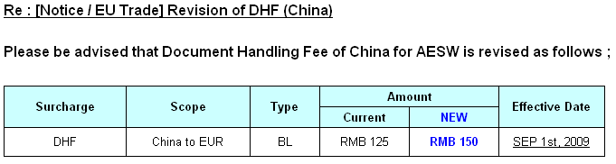
Appreciate for your kind attention. For more information, please feel free to contact us!
特此通知。详情请向韩进海运福州办事处查询。
（TEL：0591-87404634）

韩进海运（中国）有限公司福州办事处
2009年8月20日

